ДПС в кожному регіоні створила «гарячі лінії» для вирішення податкових питань мобілізованих ФОП та ветеранів

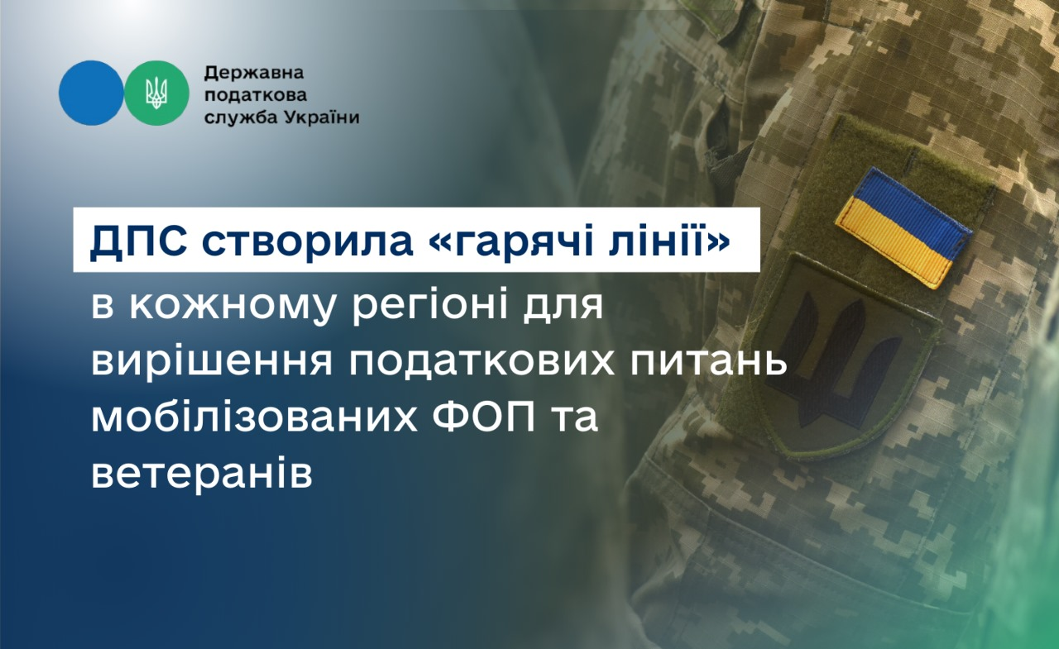
Для вирішення податкових питань мобілізованих самозайнятих осіб за дорученням Голови ДПС Руслана Кравченка організовано роботу «гарячих ліній».
Вони працюють у кожному територіальному органі ДПС та надають консультації мобілізованим ФОПам, особам, що провадять незалежну професійну діяльність, ветеранам, членам їхніх родин щодо питань оподаткування.
З переліком «гарячих ліній» можна ознайомитися на вебпорталі ДПС за посиланням.
Також отримати інформаційно-довідкові послуги можна в Контакт-центрі ДПС за тел.: 0-800-501-007.
Нагадаємо, що створення «гарячих ліній» є складовою комплексу заходів для врегулювання податкових питань мобілізованих ФОП та ветеранів.
ДПС також має пропозиції щодо змін у законодавстві, в регіонах створені робочі групи, які надаватимуть консультації. Регіони отримали переліки ФОП, яким нараховуються податки, але ймовірно вони не можуть виконувати свої податкові обов’язки. По кожному такому кейсу працюють окремо. Проводиться інвентаризація листів ФОПів щодо списання нарахованих податкових зобов’язань з дати їх мобілізації.

